**الى /**

**م / تأييد تخرج**

**العدد:**

**التاريخ: / / ٢٠٢١**

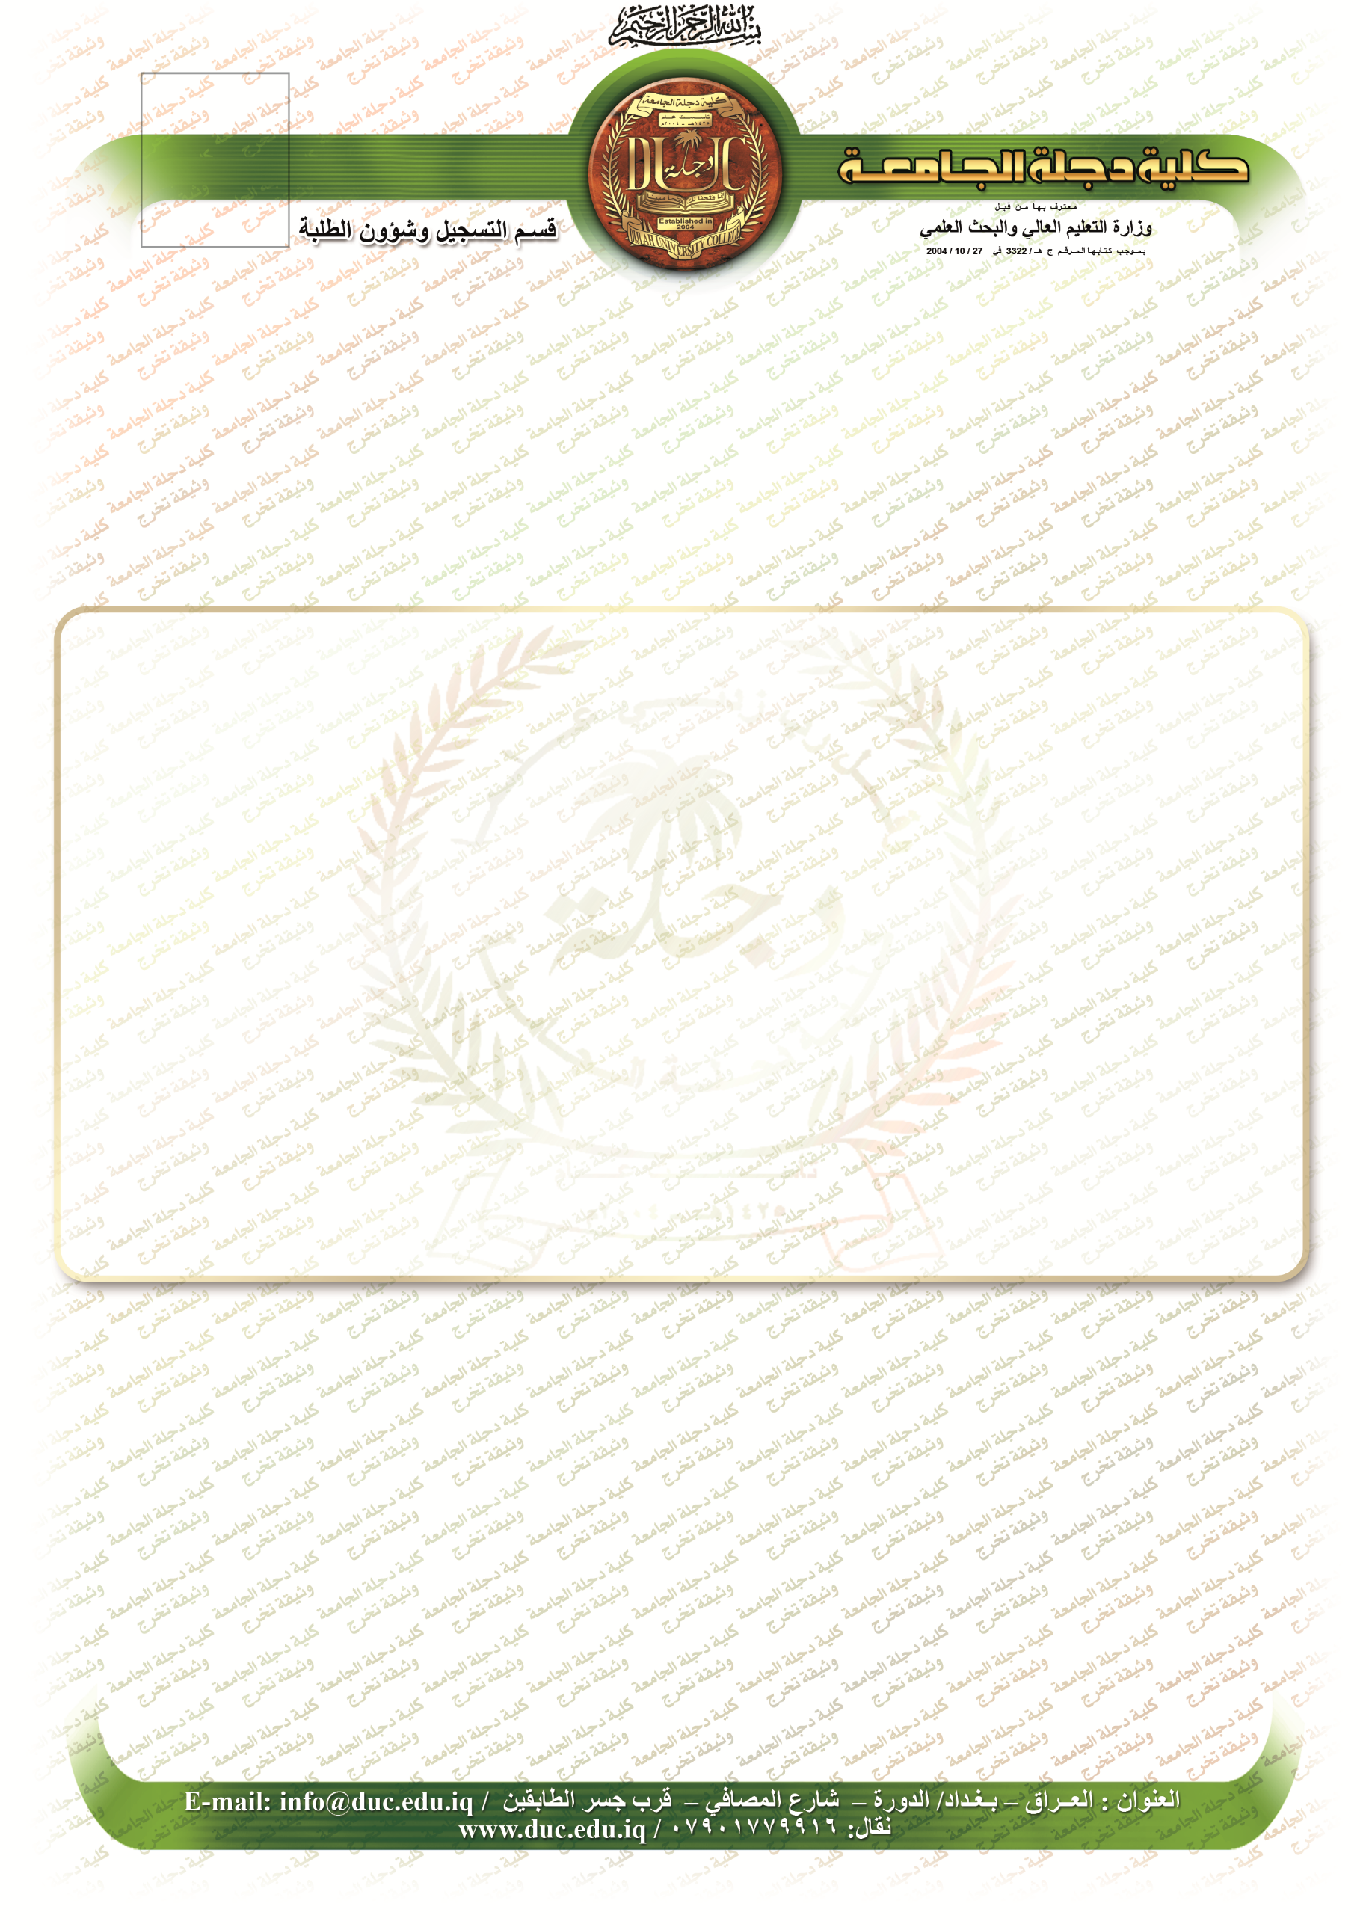

نؤيد لكم بأن **{studentName}**الملصقة صورته اعلاه قد تخرج في كليتنا للعام الدراسي **٢٠١٩/٢٠٢٠** فـي **{phase}** بتاريخ**{date}** للدراسـة **{studyType}** وحصل على شهادة **البكلوريوس {sectionName}** بمعدل **{average}** بتقدير **{write}** وبتسلسل (**{seq})** منمجموع **({total})** خريج للدراسة **{type}**، وبناءً على طلبه زود بهذا التأييد.

**\*علما ان معدل الطالب الأول**

**د.سيف محمد علي مدير التسجيل و شؤون الطلبة**

**أ.د. ابراهيم سعيد كاطع**

**معاون العميــــــد للشؤون العلمية**